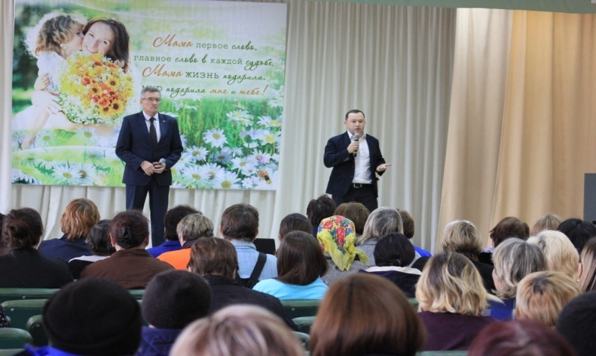 | 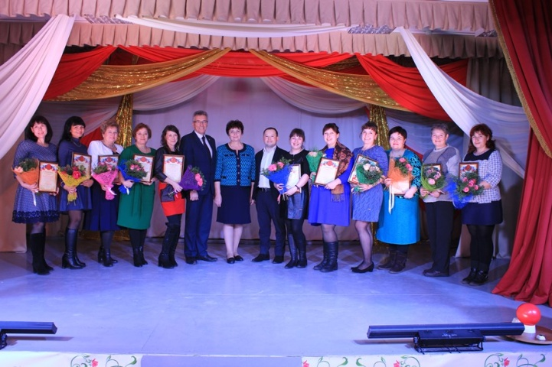
Поздравления мамам – работницам ЛВРЗ от председателя ППО ЛВРЗ Нарожного В.Н., начальника отдела управления персоналом Шкаева А.В. | Вручение грамот и ценных подарков работницам ЛВРЗ с многолетним стажем, воспитывающих двух и более детей
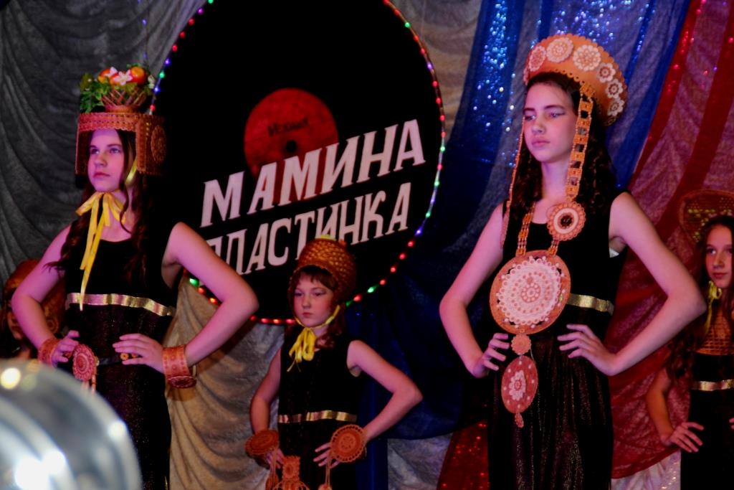 | 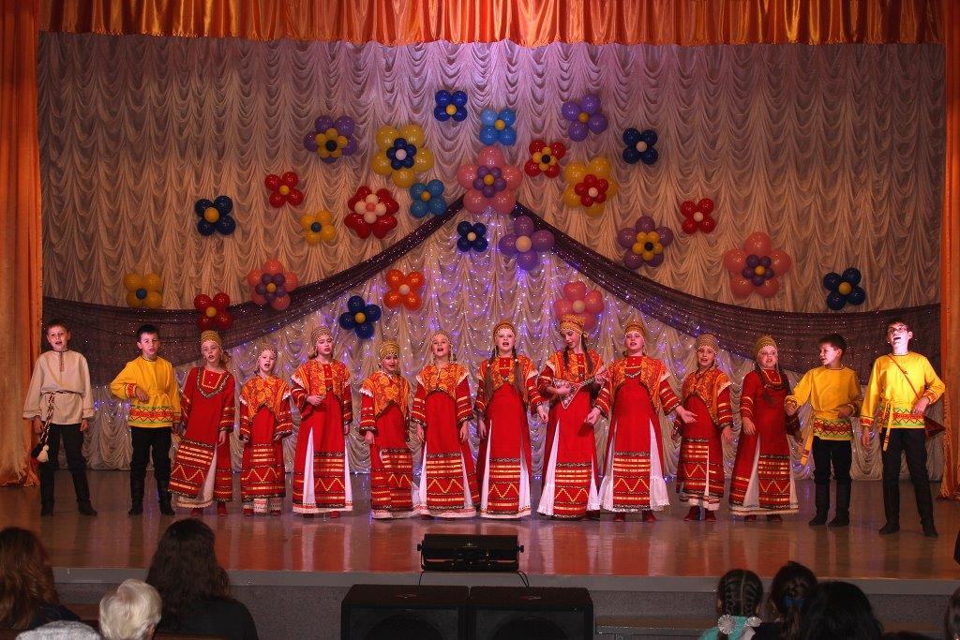
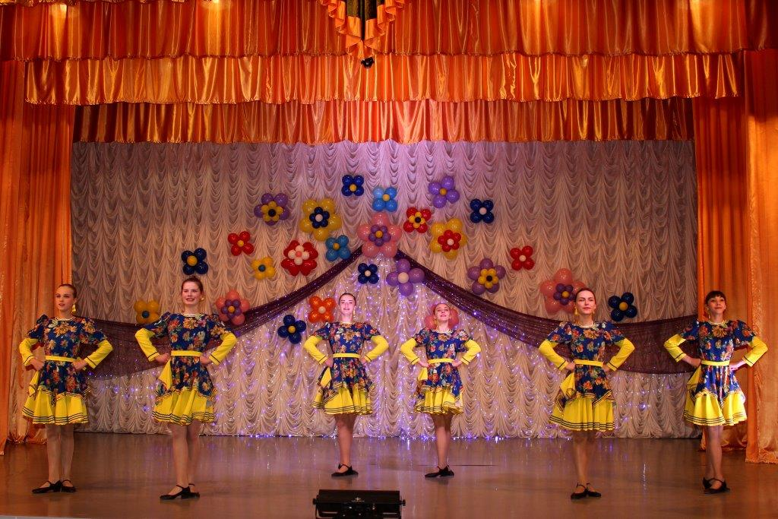 | 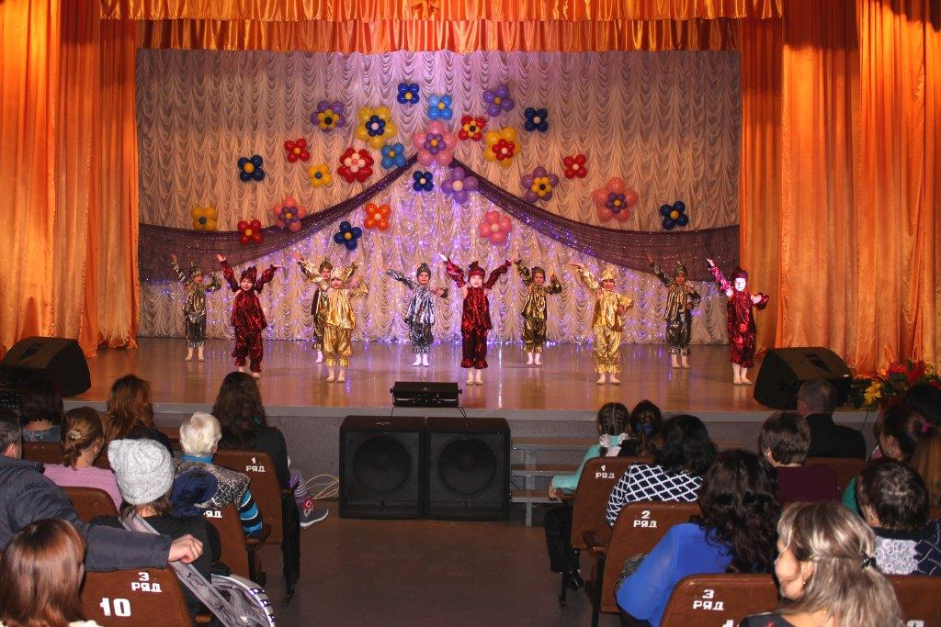
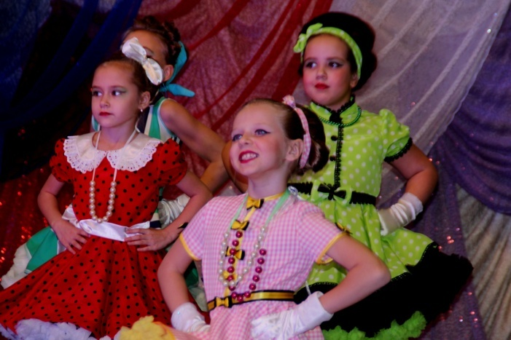 | 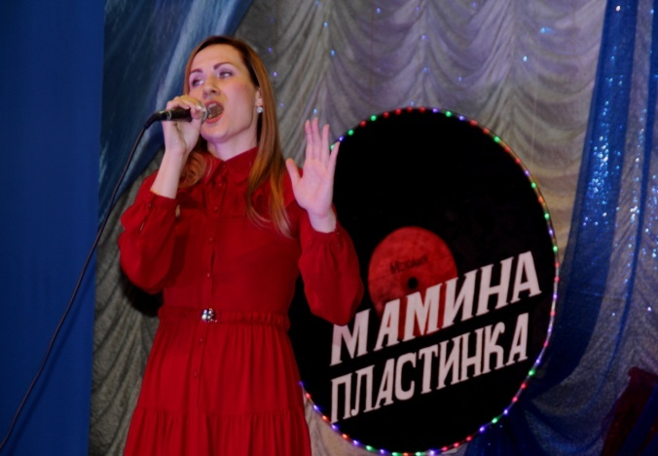
Праздничный концерт прошел в Братском Центре культуры
Фотоотчет о проведенных мероприятиях ко Дню матери, 25 ноября
Дорпрофжел на Восточно-Сибирской железной дороге

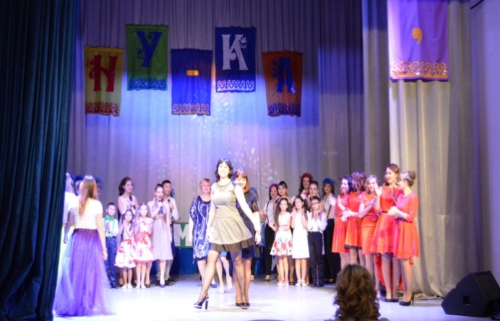 | 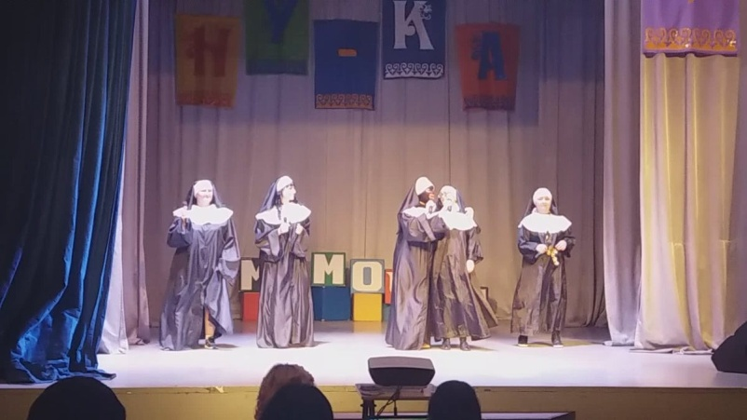
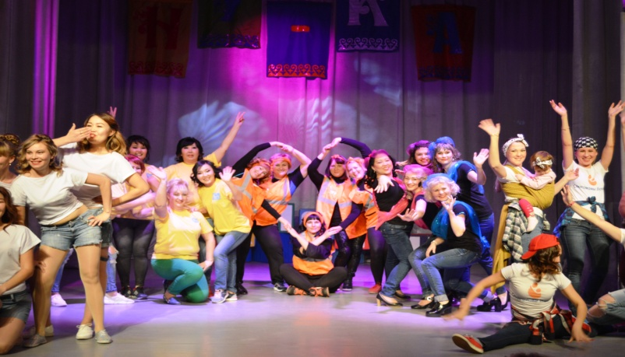 | 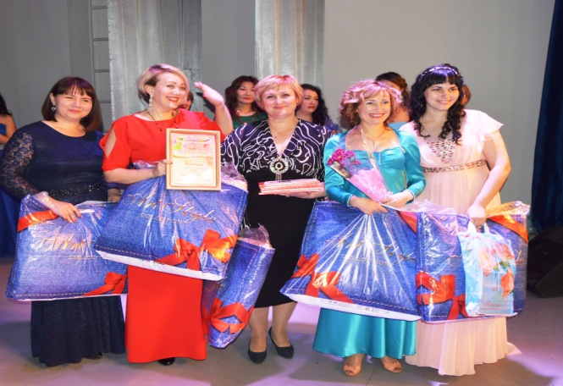
Городской конкурс «А ну-ка мамочки» на ст. Улан-Удэ
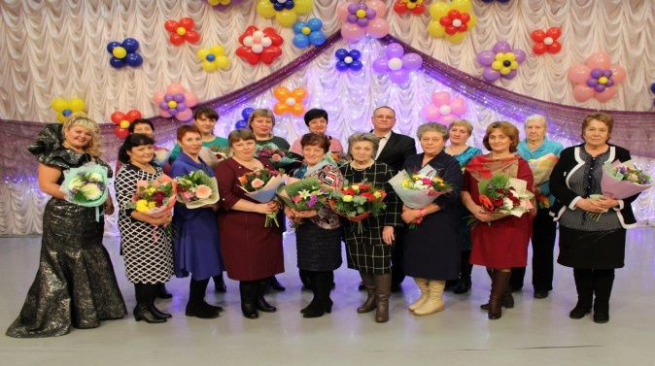 | 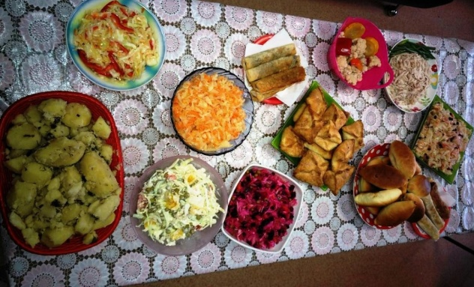
Поздравление женщин ветеранов на ст. Вихоревка | Конкурс «Ах, капустка, хороша» на ст. Тайшет
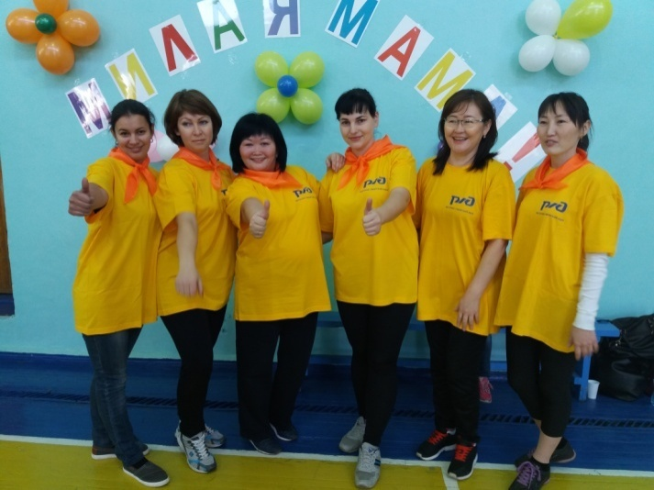 | 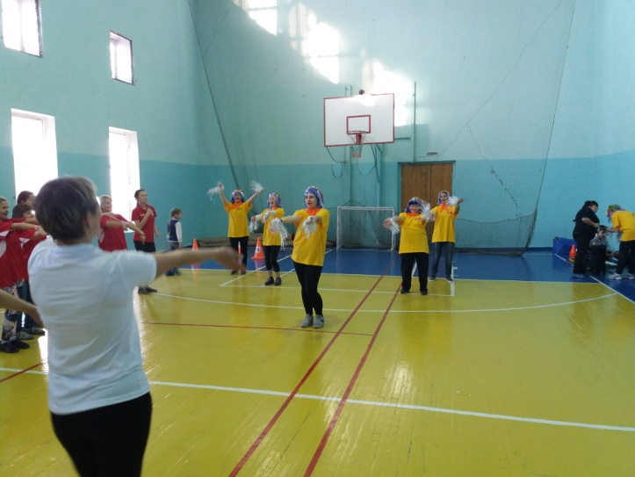
Спортивные состязания «Милая мама!» на ст. Улан-Удэ

